Capacités |  |  |  |  |  | Signature du responsable légal
A | Savoir son cours |  | / | 20
B | Savoir utiliser en Sciences Physiques ses connaissances en mathématiques et en français | 0 | / | 0
C | Savoir résoudre un exercice de réflexion | 0 | / | 0
Présentation et orthographe |  | 0 | / | 0
 |  |  | / | 20

Consignes
- Durée : 0 h 30
- Pas de livre, pas de cahier, pas d’autres documents
- Calculatrice interdite

Capacité | Enoncé | Note

A | Rayez les propositions incorrectes.  - Une source primaire de lumière est :  - un corps diffusant ;  - un objet éclairé ;  - un objet qui produit la lumière qu’il émet.  - Une source secondaire de lumière est :  - une source peu importante de lumière ;  - un objet éclairé ;  - une étoile. | / 2

A | Cochez dans le tableau la case correspondante. |  |  | / 2
A | Exemples | Source  primaire | Source  secondaire | / 2
A | les bandes blanches qui permettent de bien voir le bord des routes la nuit |  |  | / 2
A | les plaques minéralogiques d’une voiture la nuit |  |  | / 2
A | les feux tricolores d’un carrefour |  |  | / 2
A | un panneau indicateur sur le bord d’une route |  |  | / 2
A | le gyrophare d’une ambulance |  |  | / 2
A | les feux « stop » d’une voiture qui freine |  |  | / 2
A | les feux « stop » d’une voiture qui ne freine pas. |  |  | / 2

A | Parmi les mots suivants rayez les intrus.  Soleil ; lampe à incandescence allumée ; Lune ; flamme d’une bougie ; poste de télévision allumée ; écran de cinéma ; étoile.  Justifiez votre choix. | / 2

A | Dessinez un écran diffusant permettant d’éclairer le ballon.  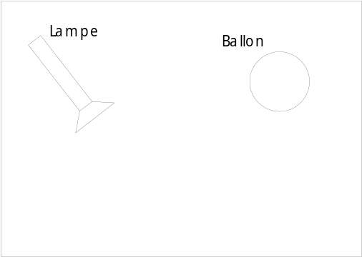 | / 2

A | Commentez un texte.  « Au moment de la nouvelle Lune, la face de la Lune vue de la Terre est faiblement éclairée. La Terre diffuse la lumière qu’elle reçoit du Soleil. Une partie de cette lumière arrive sur la Lune et l’éclaire partiellement : la Lune prend une teinte cendrée. »  - Quelles sont les sources de lumière citées dans ce texte ? Répondez dans le tableau ci-dessous.  - Parmi les sources citées, classe-les en sources primaires et en sources secondaires en cochant dans le tableau ci-dessous. |  |  | / 2
A | sources de lumière citées dans ce texte | sources primaires | sources secondaires | / 2

A | Recopiez à droite le schéma de gauche en déplaçant les écrans troués afin que l’œil puisse voir S. |  | / 2
A | 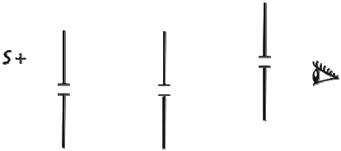 | 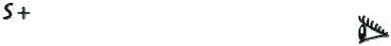 | / 2

A | Déterminez la région de l’espace où l’on peut voir la source S. Mettez une légende avec les mots rayon lumineux et faisceau lumineux.  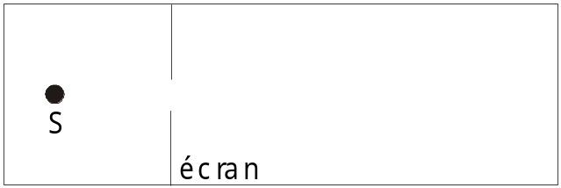 | / 2

A | La figure ci-dessous représente un objet (noté A et B à ses extrémités) ainsi qu’une chambre noire percée par un orifice à gauche et fermée par un papier calque à droite. Complétez la figure pour faire apparaître l’image A’ B’ de l’objet A B sur le papier calque.  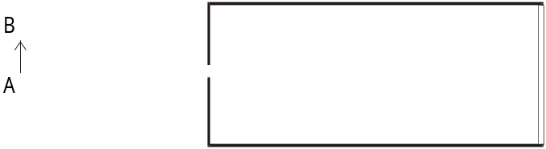 | / 2

A | Parmi les valeurs suivantes, lesquelles expriment la vitesse de la lumière dans le vide ? Rayez les réponses inutiles.  - 300 000 m/s  - 3 000 km/s  - 300 000 km/s  - 300 000 000 m/s  - 300 000 000 m/h  - 3 000 000 km/h | / 2

A | Complétez le texte ci-dessous.  Dans un milieu transparent et homogène la lumière se propage en ligne droite.  Un rayon lumineux est une ligne droite qui représente la marche de la lumière. La flèche rappelle le sens de la propagation.  Un faisceau lumineux est un ensemble de rayons lumineux. | / 2

